Національний університет «Львівська політехніка»

Інститут комп’ютерних наук та інформаційних технологій



**ЗВІТ**

**Про виконання лабораторної роботи № 7**

«Чисельні методи розв’язування систем нелінійних рівнянь»

**з дисципліни «Чисельні методи»**

**Лектор:**

доцент кафедри ПЗ

Мельник Н.Б.

**Виконав:**

студ. групи ПЗ-15

Марущак А. С.

**Прийняв:**

асистент кафедри ПЗ

Гарматій Г.Ю

«___» ______ 2022 р.

∑ = ____ ___________

Львів – 2022

**Тема роботи:** Чисельні методи розв’язування систем нелінійних рівнянь.

**Мета роботи:** ознайомлення на практиці з методом ітерацій та методом Ньютона розв’язування систем нелінійних рівнянь.

**Теоретичні відомості**

Розглянемо систему двох нелінійних рівнянь з двома невідомими

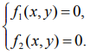

Розв’язком цієї системи є пара чисел $(x_{*}, y_{*})$, яка перетворює систему рівнянь в тотожність.

**Метод ітерації**

Припустимо, що $(x_{0},y_{0})$- наближений розв’язок системи, яку перетворимо до такого вигляду

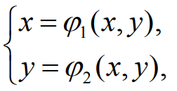

де ${}_{1} , {}_{2}$- неперервно-диференційовані функції за змінними x та y . Розглянемо ітераційний процес

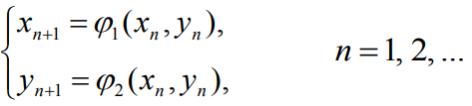

який породжує числові послідовності $\{x_{n}\}, \{y_{n}\}$.

Якщо ітераційний процес збігається, тобто існують границі

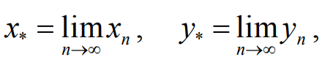

То розв’язком початкової системи є пара чисел $(x_{*}, y_{*})$.

Причому, умовами збіжності цього процесу в деякій замкнутій області D $\{a≤x≤A, b≤y≤b\}$ є наступні:

1. функції $φ_{1}\left(x, y\right), φ_{2}(x.y)$ визначені та неперервно-диференційовані в області D;
2. початкове наближення $(x_{0}, y_{0})$ і всі наступні наближення $(x_{n}, y_{n})$ (n =1, 2,...) належать області D;
3. в області D виконуються нерівності

$$\left|\frac{∂φ_{1}}{∂x}\right|+\left|\frac{∂φ_{2}}{∂x}\right|≤q_{1}<1, \left|\frac{∂φ_{1}}{∂y}\right|+\left|\frac{∂φ_{2}}{∂y}\right|≤q_{2}<1$$

Або аналогічні

$$\left|\frac{∂φ_{1}}{∂x}\right|+\left|\frac{∂φ_{1}}{∂y}\right|≤q_{1}^{*}<1, \left|\frac{∂φ_{2}}{∂x}\right|+\left|\frac{∂φ_{2}}{∂y}\right|≤q_{2}^{*}<1$$

**Метод Ньютона**

Це найрозповсюдженіший метод розв’язування систем нелінійних рівнянь. Він забезпечує кращу збіжність, ніж метод простої ітерації.

Нехай $(x_{0},y_{0})$- наближений розв’язок системи, а Δx, Δy - деякі поправки до точного розв’язку.

Розглянемо систему рівнянь

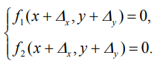

Розкладемо функції $f_{1}, f_{2}$ в ряд Тейлора, обмежившись лінійними членами розкладу відносно Δx, Δy

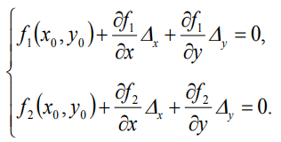

І тоді цю систему перепишемо у вигляді

$$\left\{\begin{aligned}\frac{∂f_{1}}{∂x}∆_{x}+\frac{∂f_{1}}{∂y}∆_{y} =-f_{1}\left(x_{0},y_{0}\right), \\ \frac{∂f_{2}}{∂x}∆_{x}+\frac{∂f_{2}}{∂y}∆_{y} =-f_{2}\left(x_{0},y_{0}\right).\end{aligned}\right.$$

Тоді, розв’яжемо цю систему відносно $∆_{x}, ∆_{y}$ будь-яким відомим нам методом розв'язування СЛАР.

І тоді наступне наближення виражається через попереднє наступним чином

$$x_{n+1}=x_{n}+∆_{x} y_{n+1}=y_{n}+∆_{y} n=0,1,2,…$$

Ці операції треба повторювати, допоки не досягнемо потрібної точності.

**Індивідуальне завдання**

1. Ознайомитися з теоретичним матеріалом.
2. Розв'язати систему нелінійних рівнянь з точністю $ε={10}^{-3}$ методом ітерацій та методом Ньютона.

**Варіант завдання**



**Хід роботи**

Проведемо деякі обчилення вручну, щоб потім мати змогу використати отримані результати в реалізації програми.

По перше, нам необхідно локалізувати розв’язок системи. Для цього скористаємось графічним методом. Побудуємо графіки цих 2-ох рівнянь на координатній площині $xOy$:

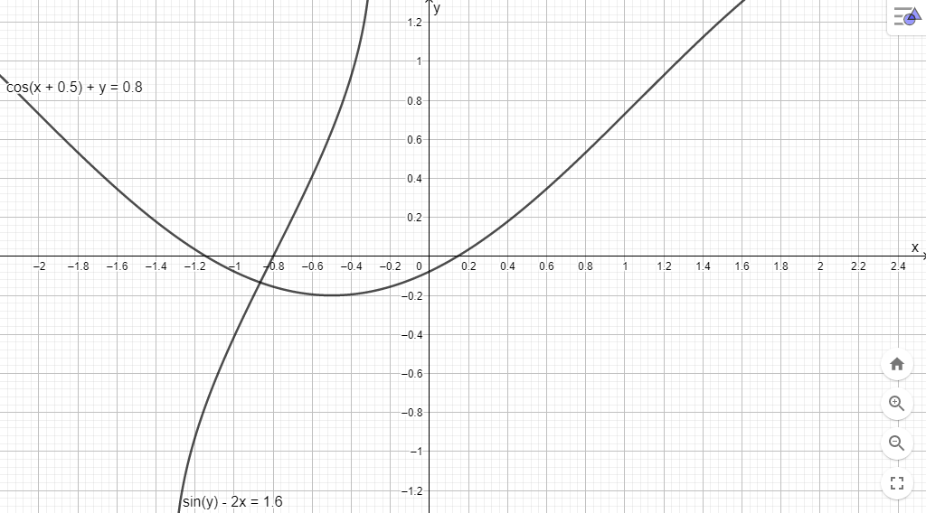

Рис 1.1 Графічна інтерпретація системи рівнянь

З рис 1.1 очевидно, що корінь локалізований в області $D \{-1≤x≤1; -1≤y≤1\}$, а також видно, що за початкове наближення можна взяти точку $\left(x_{0}, y_{0}\right)=(-0.8, -0.1)$.

Тепер для того, щоб розв'язати систему методом ітерації, запишемо її у наступному вигляді:

$$\left\{\begin{aligned}y=0.8-cos⁡(x+0.5) \\ x=\frac{1}{2}\sin{y}-0.8\end{aligned}\right.$$

Введемо позначення

$$φ_{1}\left(x,y\right)=\frac{1}{2}\sin{y}-0.8, φ_{2}\left(x,y\right)=0.8-cos⁡(x+0.5)$$

і, для зручності, переставимо рядки системи місцями:

$$\left\{\begin{aligned}x=φ_{1}(x,y) \\ y=φ_{2}(x,y)\end{aligned}\right. .$$

Перевіримо збіжність системи на області D:

$$\left|\frac{∂φ_{1}}{∂x}\right|+\left|\frac{∂φ_{1}}{∂y}\right|=|0+\frac{1}{2}\cos{y}|≤|\frac{1}{2}\cos{0|}=0.5<1$$

$\left|\frac{∂φ_{2}}{∂x}\right|+\left|\frac{∂φ_{2}}{∂y}\right|=|sin\left(x+0,5\right)+0|≤|\sin\left(1,5\right)|<|\sin\left(\frac{π}{2}\right)|=1$.

Отож, ітераційний процес

$$\left\{\begin{aligned}x_{n+1}=φ_{1}(x,y) \\ y_{n+1}=φ_{2}(x,y)\end{aligned}\right. , n=0,1,2,…$$

буде збіжним на області $D \{-1≤x≤1; -1≤y≤1\}$ при початковому наближені $\left(x_{0}, y_{0}\right)=(-0.8, -0.1)$. Для прикладу, проведемо першу ітерацію:

$$x_{1}=\frac{1}{2}\sin{(-0.1)}-0.8≈ -0.85; y_{1}=0.8-\cos\left(-0.8+0.5\right)=-0.16$$

Подальші ітерації виконаємо вже програмно.

Для методу Ньютона перепишемо вихідну систему у вигляді:

$$\left\{\begin{aligned}\cos\left(x+0.5\right)+y-0.8=0 \\ \sin\left(y\right)-2x-1.6=0\end{aligned}\right.$$

Тоді введемо позначення $f_{1}\left(x,y\right)= \cos\left(x+0.5\right)+y-0.8, f_{2}\left(x,y\right)=\sin\left(y\right)-2x-1.6$. Отримаємо, що

$$\left\{\begin{aligned}f_{1}\left(x,y\right)=0 \\ f_{2}\left(x,y\right)=0\end{aligned}\right.$$

Тоді, нехай числа $∆_{x}, ∆_{y}$ такі, що

$$\left\{\begin{aligned}f_{1}\left(x_{0}+∆_{x} ,y_{0}+∆_{y}\right)=0 \\ f_{2}\left(x_{0}+∆_{x} ,y_{0}+∆_{y}\right)=0\end{aligned}\right.$$

Тоді, за розкладом Тейлора, обмежившись лінійними членами, цю систему можна записати так:



Або у вигляді

$$\left\{\begin{aligned}-\sin\left(x_{0}+0.5\right)∆_{x}+∆_{y} =-\cos\left(x_{0}+0.5\right)-y_{0}+0.8, \\ -2∆_{x}+{\cos\left(y_{0}\right)∆}_{y} =-\sin\left(y_{0}\right)+2x_{0}+1.6.\end{aligned}\right.$$

Маємо СЛАР відносно $∆_{x}, ∆_{y}$. Для n-ої ітерації $(n=0,1,2,3,…)$ маємо:

$$\left\{\begin{aligned}-\sin\left(x_{n}+0.5\right)∆_{x}+∆_{y} =-\cos\left(x_{n}+0.5\right)-y_{n}+0.8, \\ -2∆_{x}+{\cos\left(y_{n}\right)∆}_{y} =-\sin\left(y_{n}\right)+2x_{n}+1.6,\end{aligned}\right.$$

Де $x_{n}=x_{n-1}+∆_{x};y_{n}=y_{n-1}+∆_{y}$. Або у матричному вигляді:

$$J\left(x_{n},y_{n}\right)∙P=-F\left(x_{n},y_{n}\right),$$

Де $J\left(x_{n},y_{n}\right)= \left(\begin{matrix}-\sin\left(x_{n}+0.5\right) & 1 \\ -2 & \cos\left(y_{n}\right)\end{matrix}\right)$– матриця коефіцієнтів, або так звана матриця Якобі, $P= \left(\begin{matrix}∆_{x} \\ ∆_{y}\end{matrix}\right)$, $F\left(x_{n},y_{n}\right)= \left(\begin{matrix}\cos\left(x+0.5\right)+y-0.8 \\ \sin\left(y\right)-2x-1.6\end{matrix}\right)$. Тоді, згідно з методом оберненої матриці запишемо, що

$$P=-J{\left(x_{n},y_{n}\right)}^{-1}∙ F\left(x_{n},y_{n}\right).$$

І, врахувавши формулу переходу від $x_{n-1}$ до $x_{n}$, $y_{n-1}$ до $y_{n}$, запишемо ітераційну формулу:

$X^{\left(n\right)}=X^{\left(n-1\right)}-J{\left(x_{n-1},y_{n-1}\right)}^{-1}∙ F\left(x_{n-1},y_{n-1}\right), n = 1,2,3,…$*,*

де $X^{\left(n\right)}=$ $\left(\begin{matrix}x_{n} \\ y_{n}\end{matrix}\right)$.

Наприклад, для першої ітерації $J\left(x_{0},y_{0}\right)= \left(\begin{matrix}0.296 & 1 \\ -2 & 0.995\end{matrix}\right)→ J{\left(x_{0},y_{0}\right)}^{-1}= \left(\begin{matrix}0.434 & -0.436 \\ 0.872 & 0.129\end{matrix}\right), F\left(x_{0},y_{0}\right)= \left(\begin{matrix}0.055 \\ -0.1\end{matrix}\right)$. Тоді

$$\left(\begin{matrix}x_{1} \\ y_{1}\end{matrix}\right)=\left(\begin{matrix}-0.8 \\ -0.1\end{matrix}\right)- \left(\begin{matrix}0.296 & 1 \\ -2 & 0.995\end{matrix}\right)\left(\begin{matrix}0.055 \\ -0.1\end{matrix}\right)= \left(\begin{matrix}-0.868 \\ -0.135\end{matrix}\right)$$

Наступна мета – реалізувати подані методи програмно, використовуючи ці дані.

Для подальшої роботи я буду використовувати структуру даних Matrix, яка відповідає матриці заданого розміру, як зрозуміло з назви. Серед її функціональних можливостей – множення та додавання матриць, пошук транспонованої матриці та детермінанту, пошук оберненої матриці. Покажемо це у коді:

public static Matrix operator*(Matrix a, Matrix b)

{

if (a.ColumnsCount != b.RowsCount)

throw new ArgumentException("Cannot multiply matrices of these sizes.");

Matrix result = new(a.RowsCount, b.ColumnsCount);

for (int i = 0; i < result.RowsCount; i++)

for (int j = 0; j < result.ColumnsCount; j++)

result[i, j] = a.Row(i) * b.Column(j);

return result;

}

public static Matrix operator+(Matrix a, Matrix b)

{

if (a.ColumnsCount != b.ColumnsCount || a.RowsCount != b.RowsCount)

throw new ArgumentException("Cannot add matrices of different sizes.");

Matrix result = new(a.RowsCount, b.ColumnsCount);

for (int i = 0; i < result.RowsCount; i++)

for (int j = 0; j < result.ColumnsCount; j++)

result[i, j] = a[i, j] + b[i, j];

return result;

}

public Matrix Transponed()

{

Matrix result = new(ColumnsCount, RowsCount);

for (int i = 0; i < RowsCount; i++)

for (int j = 0; j < ColumnsCount; j++)

result[j, i] = this[i, j];

return result;

}

public double Determinant()

{

if (ColumnsCount != RowsCount)

throw new InvalidOperationException("Cannot find determinant for non-square matrices.");

if (ColumnsCount == 1)

return this[0, 0];

double result = 0;

for (int i = 0; i < ColumnsCount; i++)

{

result += Math.Pow(-1, i) * this[0, i] * this.WithoutRow(0).WithoutColumn(i).Determinant();

}

return result;

}

public double AlgebraicAddition(int i, int j) => Math.Pow(-1, i+j) * this.WithoutRow(i).WithoutColumn(j).Determinant();

public Matrix Inversed()

{

if (RowsCount != ColumnsCount)

throw new InvalidOperationException();

Matrix result = new Matrix(RowsCount, ColumnsCount);

for(int i = 0; i < RowsCount; i++)

{

for(int j = 0; j < ColumnsCount; j++)

{

result[i, j] = this.AlgebraicAddition(i, j);

}

}

return (1/this.Determinant()) * (result.Transponed());

}

І основна програма буде виглядати наступним чином:

using MatrixLib;

Console.Write("Початкове наближення: ");

var numbers = Console.ReadLine().Split().Select(double.Parse).Take(2).ToArray();

var x0 = numbers[0];

var y0 = numbers[1];

var solution = SimpleIteration(x0, y0, out int iters);

Console.WriteLine($"Метод iтерацiї: {solution.Item1:0.000}, {solution.Item2:0.000}; Iтерацiй: {iters}");

var solution2 = NewtonMethod(x0, y0, out int iters2);

Console.WriteLine($"Метод Ньютона: {solution2.Item1:0.000}, {solution2.Item2:0.000}; Iтерацiй: {iters2}");

(double, double) SimpleIteration(double x0, double y0, out int iterations)

{

double x = x0, y = y0;

iterations = 0;

do

{

//Зберігаємо попередні значення

x0 = x;

y0 = y;

//Використовуємо ітераційні формули

x = Math.Sin(y0) / 2 - 0.8;

y = 0.8 - Math.Cos(x0 + 0.5);

iterations++;

} while (Math.Max(Math.Abs(y - y0),Math.Abs(x - x0)) > 0.001); // Допоки не досягнемо заданої точності.

return (x, y);

}

//Обчислення матриці Якобі

Matrix J(Matrix X)

{

Matrix res = new(2, 2);

res[0, 0] = -Math.Sin(X[0, 0] + 0.5);

res[0, 1] = 1;

res[1, 0] = -2;

res[1, 1] = Math.Cos(X[1, 0]);

return res;

}

//Обчислення значень функції

Matrix F(Matrix X)

{

Matrix res = new(2, 1);

res[0, 0] = Math.Cos(X[0, 0] + 0.5) + X[1, 0] - 0.8;

res[1, 0] = Math.Sin(X[1, 0]) - 2 * X[0, 0] - 1.6;

return res;

}

(double, double) NewtonMethod(double x0, double y0, out int iterations)

{

Matrix X = new(2, 1), X_prev;

X[0,0] = x0;

X[1, 0] = y0;

iterations = 0;

do

{

//Зберігаємо попередні значення

X_prev = X.Clone();

//Використовуємо ітераційну формулу

X = X_prev + (-1) * J(X_prev).Inversed() * F(X_prev);

iterations++;

} while (Math.Max(Math.Abs(X_prev[0, 0] - X[0, 0]), Math.Abs(X_prev[1, 0] - X[1, 0])) > 0.001); // Допоки не досягнемо заданої точності.

return (X[0,0], X[1,0]);

}

Як зазначалось вище, початкове наближення $\left(x_{0}, y_{0}\right)=(-0.8, -0.1)$. Подамо його на вхід програми і подивимось на результат.

**Результат** виконання програми:



Рис 1.2 Результат виконання програми.

**Аналіз результатів:**

Як бачимо, результати обчислень обома методами співпали. Для того, щоб перевірити їх дійсність, підставимо їх у початкову систему:

$$\left\{\begin{aligned}\cos\left(-0,867+0,5\right)-0,134≈0,8 \\ \sin\left(-0,134\right)-2∙\left(-0,867\right)≈1,6\end{aligned}\right. .$$

Це означає, що систему було розв’язано вірно.

**Висновок:**

Виконуючи цю лабораторну роботу ми ознайомились на практиці з методом ітерацій та методом Ньютона розв’язування систем нелінійних рівнянь.

За допомогою цих знань ми реалізували програму, що знайшла розв’язок наступної системи:



Перед цим, ми провели деякі обчислення вручну, які потім використали у програмній реалізації.

Ми отримали вектор-стовпець дійсних чисел, що відображає розв' язок цієї системи:

$$X≈\left(\begin{matrix}-0,867 \\ -0,134\end{matrix}\right)$$

і довели, що цей результат є вірним.